***PROYECTO INTEGRADOR***

**Erick Santiago Ramos Romero**

**Gabriel Alejandro Martínez Moreno**

**David Camilo Martínez Carrasquilla**

**Juan José Pirateque Quesada**

**María Paula Vera Mape**

***UNIVERSIDAD DE CUNDINAMARCA***

***FACATATIVA 2021***

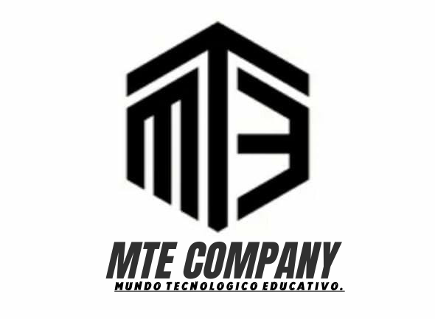

***MTE Company (Mundo Tecnológico Educativo)***

**PLANTEAMIENTO DEL PROBLEMA.**

**MTE Company** es una herramienta web la cual ayuda a los estudiantes egresados en la facultad de ingeniería de sistemas y computación que inician con su aprendizaje con una enseñanza de métodos básicos para la mejora de una página web por medio de la programación, utilizando el **C++** o el **Java NetBeans**.

**PALABRAS CLAVES.**

Educación, Tecnología, Aprendizaje, Pagina web.

***OBJETIVOS GENERAL Y ESPECIFICOS***

**Objetivo general.**

diseñar una página web la cual contribuya para conocer, enseñar y aprender de una forma interactiva con temáticas de programación y videos de explicación de apoyo.

**Objetivos específicos:**

Objetivo 1. Incrementar la información y el manejo de la programación

en la educación para el diseño, desarrollo y aplicación en

campos de la ingeniería.

* Objetivo 2. Ofrecer una herramienta en línea y experiencias útiles para

incentivar las investigaciones de los estudiantes.

.

* Objetivo 3. Determinar el nivel de aprendizaje de cada estudiante,

dependiendo de las temáticas y conceptos enseñados.

**NUCLEO.**

|  |  |
| --- | --- |
| **Programación I** | * Herramientas de Programación * Tipos de Datos * Definición de **C++** * Definición De **Java** **NetBeans** * Códigos Básicos de **Java** |